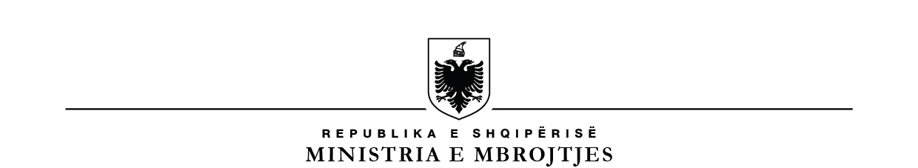

Modeli nr.2

FORMULAR I PRANIMIT
TË DOKUMENTACIONIT TË APLIKANTIT PËR USHTAR/DETAR AKTIV

I. TË DHËNA PERSONALE:

- Emri..........................................Atësia.......................................Mbiemri....................................

- Datëlindja..................................Vendlindja.............................Vendbanimi................................

- Numri i kartës së identitetit.........................................................................................................

II. VERIFIKIMI I DOKUMANTACIONIT.

Specialistët e Seksionit të Rekrutimit, pranë QPR-së, pasi verifikuan pyetësorin e aplikimit për ushtar/detar aktiv, të plotësuar nga aplikanti, si dhe dokumentacionin e dorëzuar nga ana e tij, verejnë se:

Aplikanti ka dorëzuar dokumentacionin e kërkuar sipas kërkesave të udhëzimit.

Aplikanti nuk ka dorëzuar:__________________________________________________
(specifikohet dokumentacioni që nuk ka paraqitur ose parregullsitë e vërejtura)
___________________________________________________________________________

Aplikanti plotëson kriteret për vijimin e procedurave të testimit.
Aplikanti nuk plotëson kriteret për vijimin e procedurave të testimit _________________________________________________________________________________
(specifikohen shkaqet e mosplotësimit të kritereve)

Me qëllim vijimin e procedurave të testimit, bashkëlidhur ju dërgojmë dokumentacionin e dorëzuar nga aplikanti________________________________________________, si më poshtë:
(Emri Atësia Mbiemri)

- Kërkesën me shkrim;
- Fotokopje të kartës së identitetit;
- Certifikatën familjare, 1 copë;
- Dy fotografi të përmasave 4x6 cm;
- Dy fotografi të përmasave 9x12 cm.

- Fotokopje të diplomës së arsimit parauniversitar të vërtetuar nga Drejtoria Arsimore rajonale/rrethit dhe të noterizuara ose të arsimit të lartë (nëse ka) të noterizuar;
- Diplomë, dëshmi, certifikatë për aftësitë profesionale (nëse ka);
- Patentë për drejtim automjeti (nëse ka);
- Raportin mjekësor të lëshuar nga komisioni mjekoligjor (KML) i qendrës shëndetësore të vendbanimit të kandidatit, shoqëruar edhe me një raport ose vërtetim nga mjeku i familjes;
- Ekzaminimet mjekësore për agjentë infektiv (Hepatit B, Hepatit C, HIV/AIDS, Sifiliz) dhe grupin e gjakut;
- Formalarin e aplikimit për ushtar/detar aktiv;
- Formularin e pranimit të dokumentacionit të aplikantit;
- Formularin e vetëdeklarimit të gjendjes shëndetësore, Aneksi C.

Specialisti i rekrutimit Aplikanti

(_________________________________) (_________________________________)
(Grada, Emri Mbiemri, Nënshkrimi) (Emri Mbiemri, Nënshkrimi)

Shënim: Dokumentacioni i aplikantit i plotësuar pranë Qendrës së Personel Rekrutimit nga aplikanti, së bashku me dokumentacionin e dorëzuar prej tij, është pjesë e pandarë e dosjes personale të kandidatit për ushtar/detar aktiv.

Mora njoftim se testet dhe procedurat e testimit për rekrutimin si ushtar/detar aktiv do të zhvillohen në Qendrën e Personel-Rekrutimit, në datën_____._____.______.

Tiranë, më _____._____.201__

